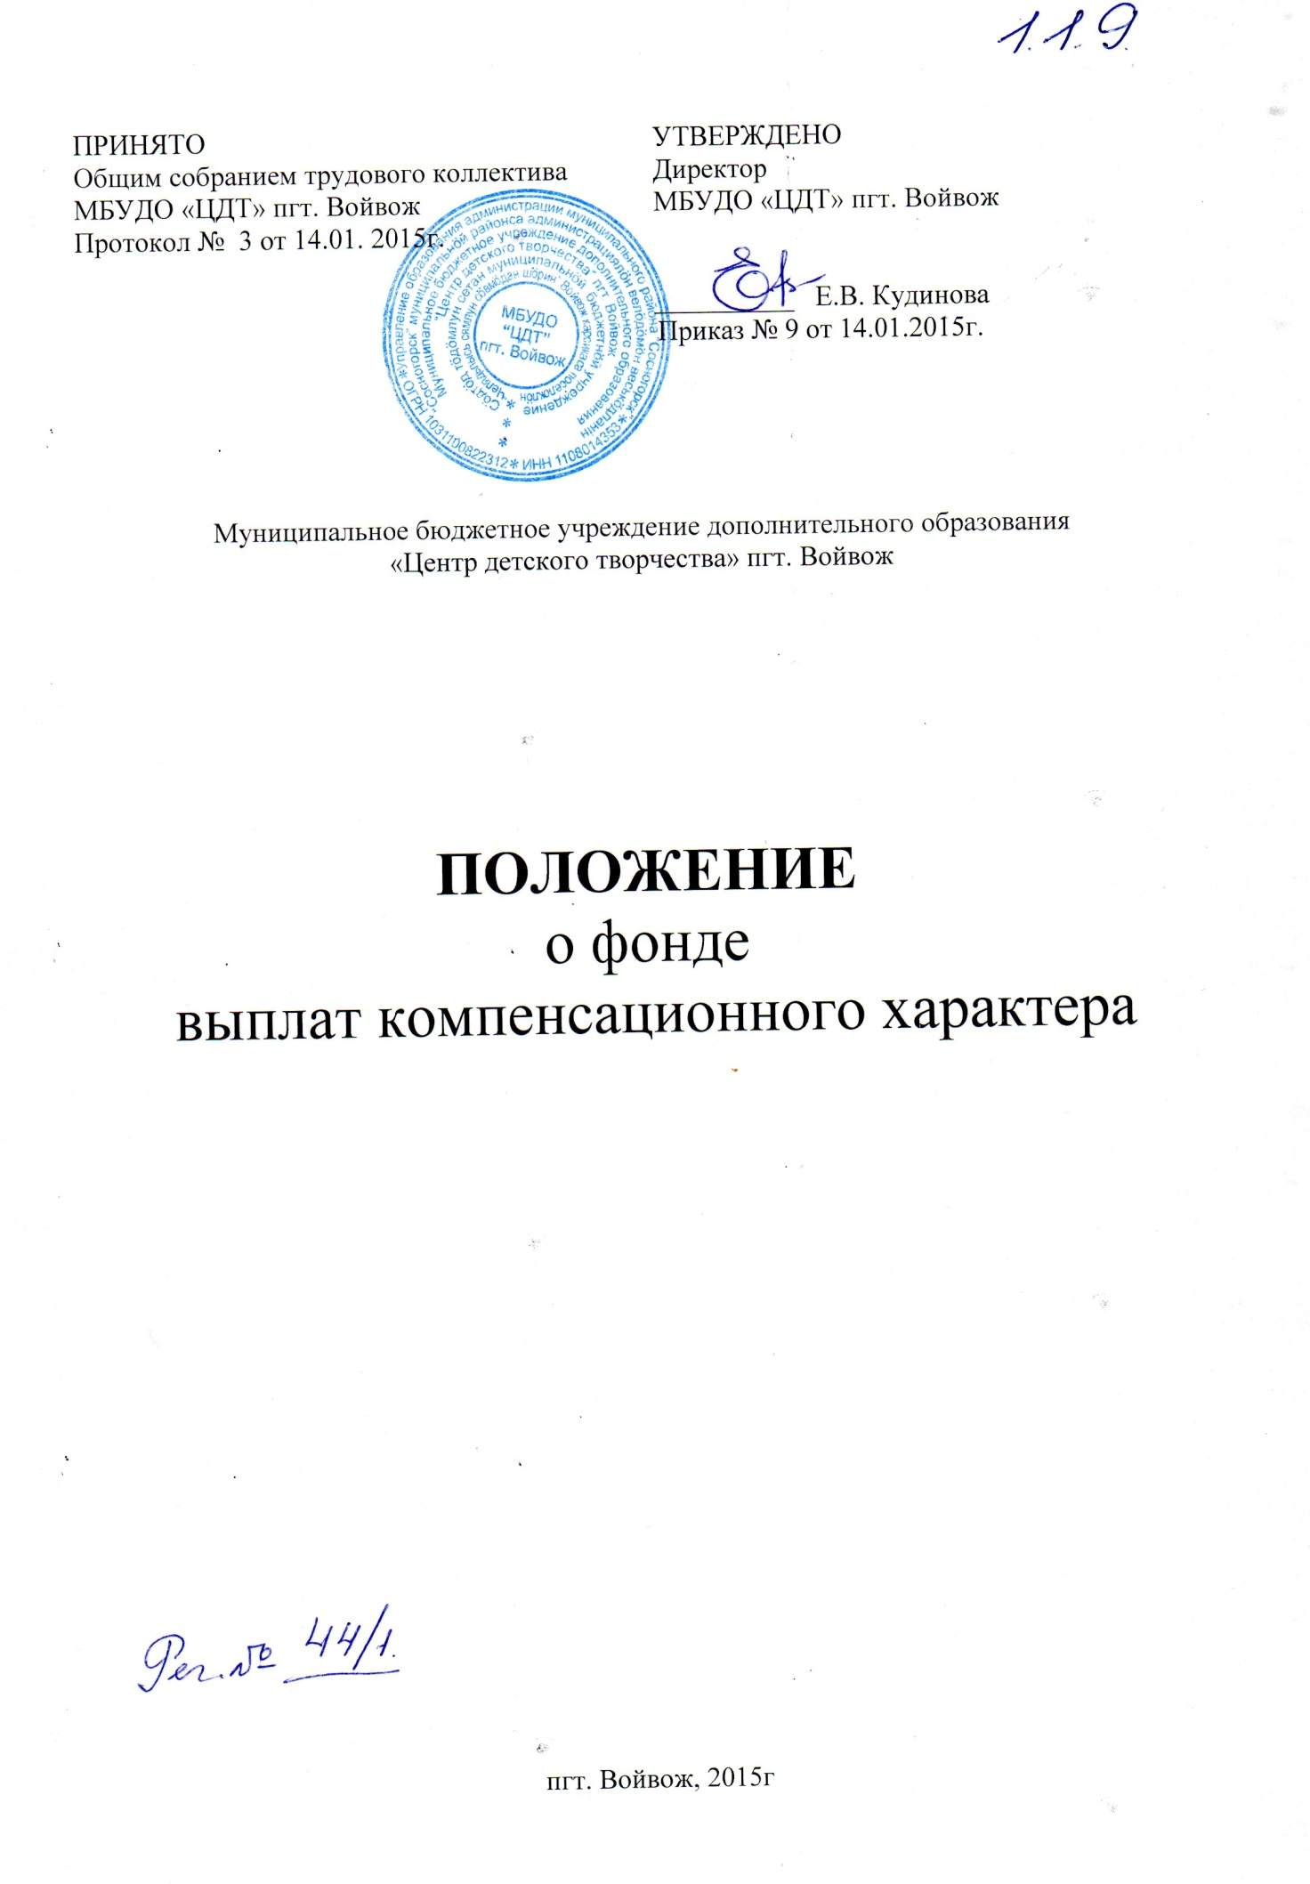

1. **Общие положения**

1. Общие положения

Фонд выплат компенсационного характера формируется на основании решения общего собрания трудового коллектива МБУДО «Центр детского творчества» пгт. Войвож (далее- Центр) (Протокол № 1 от 29.08.2014г), в соответствии с.постановлением «Об оплате труда работников муниципальных учреждений образования муниципального района «Сосногорск» № 897 от 12.07.2013г., постановления администрации муниципального района «Сосногорск» от 29 июля 2010 года № 800 «О некоторых вопросах оплаты труда работников муниципальных учреждений муниципального района «Сосногорск».

Фонд выплат компенсационного характера направлен на выплаты работникам Центра за выполнение дополнительной работы и работ, производимых в особых условиях, за которые ТК РФ предусмотрена дополнительная оплата и формируется в размере 5% от фонда оплаты труда по должностным окладам (ставкам заработной платы)

Решение о снижении размера выплат, а так же их отмене принимается администрацией Центра и оформляется приказом директора Центр.

Выплатами компенсационного характера являются:

1. Доплаты работникам за работу в условиях, отклоняющихся от нормальных;
2. Доплаты молодым специалистам;
3. Виды компенсационных выплат, предусмотренных трудовым законодательством

2.Виды компенсационных выплат, предусмотренных трудовым законодательством и их размер.

|  |  |  |  |
| --- | --- | --- | --- |
| №  п/п | Вид работ или наименование выплат | Основание для оплаты | Размер доплаты в % к должностному окладу, окладу |
| 1 | За работу в ночное время | Статья 154 Трудового кодекса РФ (далее - ТК РФ) | 35 |
| 2 | За работу в выходные и праздничные дни | Статья 153 ТКРФ | Работникам, получающим оклад (должностной оклад), - в размере не менее одинарной дневной или часовой ставки (части оклада (должностного оклада) за день или час работы) сверх оклада (должноетногс - жлада), если работа в выходной или нерабочий праздничный день производилась в пределах месячной нормы рабочего времени, и в размере не менее двойной дневной или часовой ставки (части оклада (должностного оклада) за день или час работы) сверх оклада (должностного оклада), если работа производилась сверх месячной нормы рабочего времени. |

**3. Виды доплат за работу, не входящую в круг основных должностных**

**обязанностей.**

Доплаты работникам за работу, не входящую в круг основных должностных- обязанностей работников, устанавливаются к должностным окладам, окладам (ставкам заработной платы, тарифным ставкам) в следующих размерах:

|  |  |  |
| --- | --- | --- |
| 1 | Педагогам дополнительного образования за выполнение обязанностей руководителя методического объединения:  При численности методического объединения более 10 человек  При численности методического объединения менее 10 человек | 10%  5% |
| 2 | Директору, заместителю директора по УВР , руководителю структурного подразделения за выполнение обязанностей начальника штаба гражданской обороны и чрезвычайных ситуаций, за работу по противодействию терроризму  При отсутствии нарушений  При наличии нарушений | 10*  4 0 |

**4. Надбавки за работу в учреждении образования, расположенном в сельских населенных пунктах**

|  |  |  |
| --- | --- | --- |
| № | Перечень  оснований для повышения должностных окладов, окладов (ставок заработной платы, тарифных ставок) работников | Размеры повышения в процентах к должностному окладу(ставке заработной платы, тарифным ставкам) работников |
| 1. | За работу в учреждениях образования, расположенных в сельских населенных пунктах: | 25 |

**5. Доплаты молодым специалистам.**

Молодым специалистам, прибывшим в год окончания или в период первых трех лет после окончания образовательных учреждений высшего профессионального и среднего профессионального образования, имеющих государственную аккредитацию, на работу в Центре, устанавливаются доплаты к должностному окладу, окладу (ставке заработной платы, тарифной ставке) в следующих размерах:

|  |  |
| --- | --- |
| Категории молодых специалистов | В процентах к должностному окладу, окладу (ставке заработной'/ платы*, тарифной ставке) |
| Молодым специалистам:  имеющим диплом о высшем профессиональном или среднем профессиональном образовании и прибывшим на работу в государственные учреждения образования Республики Коми, расположенные в городах и поселках городского типа | 25 |
| имеющим диплом о высшем профессиональном или среднем профессиональном образовании с отличием и прибывшим на работу в государственные учреждения образования Республики Коми, расположенные в городах и поселках городского типа | 30 |
| имеющим диплом о высшем профессиональном или среднем профессиональном образовании и прибывшим на работу в государственные учреждения образования Республики Коми, расположенные в сельских населенных пунктах | 35 |
| имеющим диплом о высшем профессиональном или среднем профессиональном образовании с отличием и прибывшим на работу в государственные учреждения образования Республики Коми, расположенные в сельских населенных пунктах | 40 |

Молодыми специалистам для назначения доплат, установленных настоящим пунктом, являются лица в возрасте до 30 лет, имеющие законченное высшее (среднее) профессиональное образование, работающие в Центре по профилю полученного образования.

Доплаты молодым специалистам устанавливаются после окончания образовательного учреждения на период первых трех лет профессиональной деятельности со дня заключения трудового договора

Доплаты молодым специалистам, не приступившим к работе в год окончания учебного заведения, устанавливаются с даты трудоустройства в учреждение образования, началом исчисления трехлетнего периода в этом случае является дата окончания учебного заведения.

Молодым специалистам, не приступившим к работе в год окончания учебного заведения в связи с беременностью и родами, уходом за ребенком в возрасте до полутора лет, призывом на военную службу или направлением на альтернативную гражданскую службу, в связи с временной нетрудоспособностью, невозможностью трудоустройства по полученной специальности при условии регистрации в качестве безработных в органах службы занятости населения, доплаты устанавливаются на три года с даты трудоустройства в Центре в качестве специалистов по окончании указанных событий и при представлении подтверждающих' документов.

Молодым специалистам, совмещавшим обучение в учебном заведении с работой в Центре (при наличии соответствующих записей в трудовой книжке) и продолжившим работу в нем в качестве специалистов, доплаты устанавливаются на три года с даты окончания образовательного учреждения.